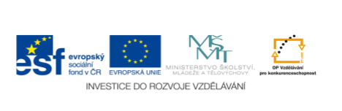

PROJEKT: | OP VK 1.4 709998205
ČÍSLO PROJEKTU: | CZ.1.07/1.4.00/21.0440
NÁZEV DUMu: | NJ4 – 5 – Časování sloves
AUTOR: | Mgr. Tomanová Marie
VZDĚLÁVACÍ OBLAST: | Jazyk a jazyková komunikace
VZDĚLÁVACÍ OBOR: | Německý jazyk
TÉMA: | Časování sloves
DRUH UČEBNÍHO MATERIÁLU: | Pracovní list
OVĚŘENO VE TŘÍDĚ: | 4.
DATUM OVĚŘENÍ: | 05. 10.2010

ANOTACE:
- PROCVIČOVÁNÍ ČASOVÁNÍ SLOVES, DOPLŇOVÁNÍ SPRÁVNÝCH TVARŮ
Časování sloves – procvičování slovní zásoby a koncovky sloves

Schreib richtig!
du ________________ er __________

wir _________________es ____________

 Paul _______________________________________

ihr __________________ sie ___________

Opa _____________________________

Elke ____________________________

sie ________________ ich __________

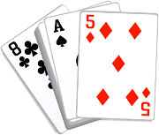 Mein Vater _____________________________

Mein Bruder ________________________________

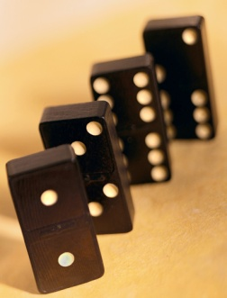 wir _________________________________________

er ______________________________________________

er _____________________________________
Schreib richtig! – Die Lösung
du schreibst er malt

wir schwimmen es weint

Paul spielt Fußball

ihr singt sie kochen

Opa fotografiert Elke spielt Tennis

sie tanzen ich lache

Mein Vater spielt Karten

Mein Bruder turnt

wir spielen Domino

er spielt Flöte

er spielt Gitarre

ZDROJE:
Obrázky: Klipart - Microsoft Office Word 2007 – http//office.microsoft.com

